
INFORME TÉCNICO DE FISCALIZACIÓN AMBIENTAL

Informe Abreviado

COMPRA Y VENTA DE LEÑA

DFZ-2018- 1751-XIII-PPDA

JULIO DE 2018

 | Nombre | Firma
Aprobado | Claudia Pastore
Elaborado | Christian Calderón

- IDENTIFICACIÓN DE LA UNIDAD FISCALIZABLE

Antecedentes Generales

Identificación de la Unidad Fiscalizable:
COMPRA Y VENTA DE LEÑA
Región: Metropolitana | Ubicación específica de la unidad fiscalizable:  Ruta G-60, Km 7,5 parcela 4
Provincia: Melipilla
Comuna: Melipilla
Titular(es) de la unidad fiscalizable: Armando Sánchez Paredes | RUT o RUN: 9.590.201-4

- INSTRUMENTOS DE CARÁCTER AMBIENTAL FISCALIZADOS

Identificación de Instrumentos de Carácter Ambiental fiscalizados.
N° | Tipo de instrumento | N°/  Descripción | Fecha | Comisión/ Institución | Nombre
1 | NE | 31 | 2017 | MMA | Establece Plan de Prevención y Descontaminación Atmosférica para la Región Metropolitana de Santiago

- HALLAZGOS

Materia específica objeto de la fiscalización ambiental. | Exigencia asociada | Resultados/ Hallazgo | Conclusiones
Decreto Supremo N° 31 de 2017 del Ministerio del Medio Ambiente, que establece Plan de Prevención y Descontaminación Atmosférica para la Región Metropolitana de Santiago. | Artículo 86: Desde la entrada en vigencia del presente Decreto, toda la leña que sea comercializada en la zona sujeta al Plan deberá cumplir los requerimientos técnicos de la Norma NCh2907, de acuerdo a la especificación de "leña seca" establecida en la Tabla 1 de dicha norma. Para la fiscalización de la comercialización de leña se utilizará la metodología establecida en la Norma NCh2965.  Tabla 1 clasificación de los lotes  (Fuente NCh 2907)  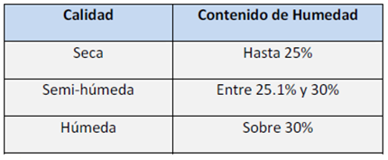  Tabla 2 N° de muestras por tamaño de lote  (Fuente NCh 2965)  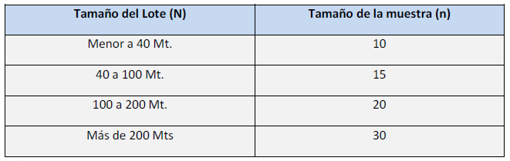  Artículo 87: Los comerciantes de leña deberán contar con un xilohigrómetro que permita verificar el cumplimiento de lo dispuesto en el artículo precedente, para ser utilizado a requerimiento del cliente, el que deberá contar con electrodos que permitan medir a una profundidad de al menos 20 mm para asegurar que se establezca el contenido de humedad interior de la leña.  Asimismo, los comerciantes de leña deberán informar al público, en un lugar visible de sus locales, las restricciones de uso de leña que rigen en la zona sujeta al Plan, de conformidad a lo dispuesto en el presente Decreto. | Con fecha 05 de julio de 2018 se efectúo inspección a Compra y Venta de Leña, para verificar humedad de la leña comercializada. Se adjunta Acta de Inspección Ambiental que contiene tabla de Reporte Técnico de las mediciones realizadas a los lotes existentes en la actividad (ver Anexo 1).  En la inspección ambiental se verificó un galpón de aproximadamente 400 m3 de leña, que según lo indicado por el titular se encuentra destinada a la comercialización; se efectúo 30 mediciones de humedad con el equipo “DELMHORTS RDM3”, cuyos resultados se muestran en la Tabla 3 adjunta; el titular contaba con un equipo para medir humedad del tipo xilohigrómetro; las mediciones realizadas indicaron que al menos el 75% de las muestras del lote está bajo el 25% de humedad (NOTA: por error en acta se transcribió que el lote no supera el 75% de muestras húmedas).  Adicionalmente, durante la inspección se entregaron afiches para clarificar uso de la leña en la Región Metropolitana, para ser instalados en un lugar visible de la actividad.  Tabla N° 3 Resultados de la humedad de las muestras medidas | Con los datos obtenidos de humedad, el 75% de las muestras del lote está bajo el 25% de humedad, por lo que corresponde a leña seca.
  Muestra | % Humedad | Humedad hasta 25%
  1  2  3  4  5  6  7  8  9  10  11  12  13  14  15  16  17  18  19  20  21  22  23  24  25  26  27  28  29  30 | 19,5  12,9  17,1  14,7  16,2  16,0  16,7  20,4  15,1  15,2  12,8  16,3  15,3  11,1  11,9  16,3  18,8  15,4  14,3  9,2  16,6  12,5  13,9  15,2  14,4  11,0  15,1  16,3  13,9  14,7 | Si  Si  Si  Si  Si  Si  Si  Si  Si  Si  Si  Si  Si  Si  Si  Si  Si  Si  Si  Si  Si  Si  Si  Si  Si  Si  Si  Si  Si  Si

- ANEXOS

N° Anexo | Nombre Anexo
1 | Acta de Inspección de fecha 05 de julio de 2018

